## 实验7、检查路由

**拓扑图如下：**

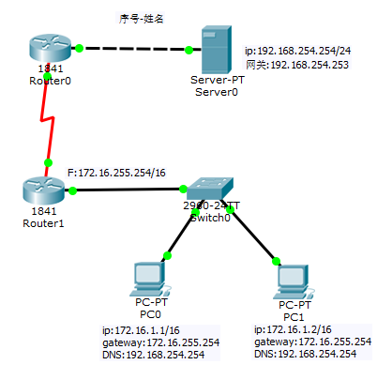

拓扑图\*

学习目标

使用route命令查看PT-PC 路由表

使用命令提示符telnet连接到Cisco路由器

使用基本的Cisco IOS命令检查路由器的路由。

简介：

要通过网络传输数据包，设备必须知道通往目的网络的路由。本实验将比较在Windows计算机和Cisco路由器中分别是如何使用路由的。有些路由已根据网络接口的配置信息被自动添加到了路由表中。若网络配置了IP地址和网络掩码，设备会认为该网络已直接连接，网络路由也会被自动输入到路由表中。对于没有直接连接但配置了默认网关IP地址的网络，将发送通信到知道该网络的设备。

**任务1：查看路由表**

步骤1.访问命令提示符。

单击PC>Desktop（桌面）选项卡> Command Prompt（命令提示符）

步骤2.键入netstat -r以查看当前的路由表。Netstat是控制台命令，是一个监控TCP/IP网络的非常有用的工具，它可以显示路由表、实际的网络连接以及每一个网络接口设备的状态信息。Netstat用于显示与IP、TCP、UDP和ICMP协议相关的统计数据，一般用于检验本机各端口的网络连接情况。

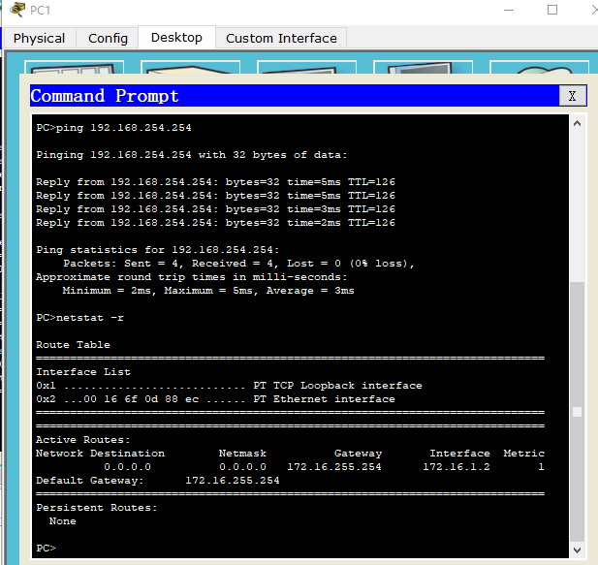

注意：netstat –r 显示关于路由表的信息和当前有效的连接。

**任务2：使用命令提示符Telnet连接到路由器**

步骤1.使用命令提示符作为Telnet客户端。

单击PC>Desktop（桌面）选项卡>Command Prompt（命令提示符）打开命令提示符窗口。然后键入命令telnet及远程路由器默认网关的IP地址(172.16.255.254)。需要输入的用户名为ccna1，口令为cisco。

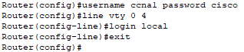

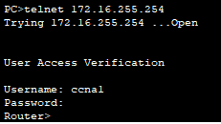

注意：键入时看不到口令。

**任务3：使用基本的Cisco IOS命令检查路由器的路由**

步骤1.学习特权模式

登录到远程路由器之后，键入enable进入特权模式。此处需要输入的口令为class。在键入时仍然看不到口令。

C:\Users\Administrator\AppData\Roaming\Tencent\Users\5651643\QQ\WinTemp\RichOle\PL~95M_KG0X`6TYY]VJU(TU.png

步骤2. 输入命令以显示路由器的路由表。

使用show ip route命令显示路由表，它比主机计算机上显示的路由表更加详细。这是正常行为，因为路由器的工作就是在网络之间路由通信。

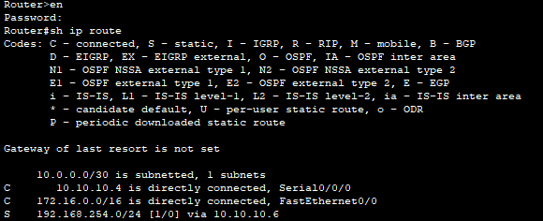

IP掩码信息如何显示在路由器的路由表中？

## 实验8、研究应用层和传输层协议

**拓扑图如下：**

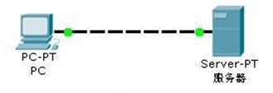

学习目标

从PC使用URL捕获Web请求

运行模拟并捕获通信

研究捕获的通信

简介：

Wireshark可以捕获和显示通过网络接口进出其所在PC的所有网络通信。Packet Tracer的模拟模式可以捕获流经整个网络的所有网络通信，但支持的协议数量有限。我们将使用一台PC直接连接到Web服务器网络，并捕获使用URL的网页请求。

任务1：从PC使用URL捕获Web请求。

**步骤1.运行模拟并捕获通信。**

进入Simulation（模拟）模式。单击PC。在Desktop（桌面）上打开Web Browser（Web浏览器）。在浏览器中输入[www.xingming.com](http://www.xingming.com)。单击Go（转到）将会发出Web服务器请求。最小化Web客户端配置窗口。Event List（事件列表）中将会显示两个数据包：将URL解析为服务器IP地址所需的DNS请求，以及将服务器IP地址解析为其硬件MAC地址所需的ARP请求。单击Auto Capture/Play（自动捕获/播放）按钮以运行模拟和捕获事件。收到"No More Events"（没有更多事件）消息时单击OK（确定）。

**步骤2.研究捕获的通信。**

在Event List（事件列表）中找到第一个数据包，然后单击Info（信息）列中的彩色正方形。单击事件列表中数据包的Info（信息）正方形时，将会打开PDU Information（PDU信息）窗口。此窗口将按OSI模型组织。在我们查看的第一个数据包中，注意DNS查询（第 7 层）封装在第4层的UDP数据段中，等等。如果单击这些层，将会显示设备（本例中为PC）使用的算法。查看每一层发生的事件。

打开PDU Information（PDU信息）窗口时，默认显示OSI Model（OSI模型）视图。此时单击Outbound PDU Details（出站PDU详细数据）选项卡。向下滚动到此窗口的底部，将会看到DNS查询在UDP数据段中封装成数据，并且封装于IP数据包中。

查看PDU信息，了解交换中的其余事件。

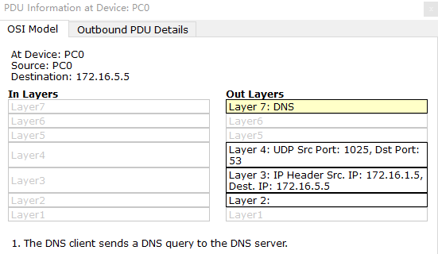

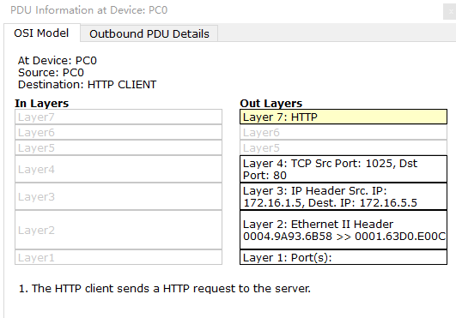

你还看到了哪些7层协议在工作？